[1]

RGB Color model composition in graphics electronic devices.

Garfias López José De Jesús. Autor, *Student, IPN*, *(Instituto Politécnico Nacional, Calz. Ticomán 600, San José Ticomán, 07340 CDMX, garfiaslopez@gmail.com)*

*Resumen*— El modelo RGB, abreviación en inglés de los tres colores primarios red (rojo), green (verde) y blue (azul), es un modelo aditivo de color que toma como base la misma forma en la que los seres humanos percibimos los colores e imagenes de nuestro entorno, a travez del sentido de visión dado por el órgano llamado ojo, el uso principal de este modelo se encuentra en los dispositivos electrónicos que tienen como objetivo la representación gráfica de imagenes o colores de cosas reales percibidas de la misma forma que el ojo humano. Los dipositivos mas comunes con este modelo son las camaras fotograficas, televisores, escaneres y monitores de computadoras.

# Introducción

E

l órgano conocido como ojo humano tiene un funcionamiento muy particular que nos ayudará a entender como funciona este modelo RGB, entonces primero necesitamos analizar y entender que es lo que provoca que nosotros como seres humanos podamos visualizar colores de nuestro entorno, despues extrapolaremos el mismo principio de funcionamiento hacía el modelo RGB dandole así la capacidad suficiente a los dispositivos electrónicos de la actualidad de poder sensar colores y representarlos de forma gráfica.

# El funcionamiento del ojo humano

Si bien sabemos que el 50% de la información que recibimos de nuestro entorno, la obtenemos mediante el sentido de la vista, por lo que es muy importante para nosotros tener este sentido a la perfección si queremos llevar una vida mas facil, el ojo humano no es mas que un sistema optico formado por una lente y un dioptrio esférico que reciben respectivamente el nombre de cristalino y córnea.

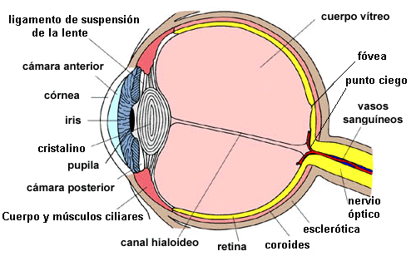

Fig. 1. Visualización de partes internas del ojo humano.

En la figura anterior se ven claramente las partes que forman el ojo. Tiene forma aproximadamente esférica y está rodeado por una membrana llamada esclerótica que por la parte anterior se hace transparente para formar la córnea.Tras la córnea hay un diafragma, el iris, que posee una abertura, la pupila, por la que pasa la luz hacia el interior del ojo. El iris es el que define el color de nuestros ojos y el que controla automáticamente el diámetro de la pupila para regular la intensidad luminosa que recibe el ojo. El cristalino enfoca las imágenes sobre la envoltura interna del ojo, laretina**.** Esta envoltura contiene fibras nerviosas (prolongaciones del nervio óptico) que terminan en unas pequeñas estructuras denominadas conos y bastones muy sensibles a la luz.

Estos bastones y conos son células foto receptoras donde 120 millones son bastones y 6 a 7 millones son conos, estos últimos son los responsables de que el ojo humano pueda captar los colores, y se reparten en un 64% para conos que detectan el color rojo, 32% conos que detectan el color verde y un 2% para el color azul, estas células filtran estos colores y es transformada en información que es envidada al cerebro para interpretación quien se encarga de adicionarlos formando la extensa gama de colores que podemos apreciar, todos resultando de la base de mezclar esos 3 colores en diferentes porcentajes en un solo punto de la retina.

# El modelo RGB

Un color expresado en modelo RGB sigue el mismo principio de funcionamiento de los bastones del ojo humano, en el cual especificamos en un rango desde cero hasta un valor máximo que tanto queremos adicionar de ese color primario a nuestro color que queremos expresar, formando una tripla de 3 valores (rojo, verde y azul) que describen un color en el espectro de la gama de colores que el ojo humano puede visualizar. Dependiendo la aplicación es como vamos a seleccionar en que formato vamos a expresar estos 3 valores, pueden ser aritméticos en un rango simplemente de 0 a 1, donde 0 es la ausencia de ese color y un 1 que es la máxima expresión de ese color, o también se puede usar porcentajes en un rango de 0% a 100%, y el mas común que es utilizado en los dispositivos electrónicos, el rango de 0 a 255, esto es porque un byte que es compuesto por 8 bits el máximo valor que puede expresar en notación decimal es 255.

# RGB en displays y monitores

Para realizar una comprobación de la teoría del color RGB, se representan 4 colores en un monitor de computadora y se toman fotografías del mismo con una lente macro para comprobar que tanto valor están prendidos cada color primario en los pixeles que adicionan ese color, con eso se comprueba que el físicamente la intensidad de cada led prendido en cada pixel corresponde al valor dado en formato RGB.

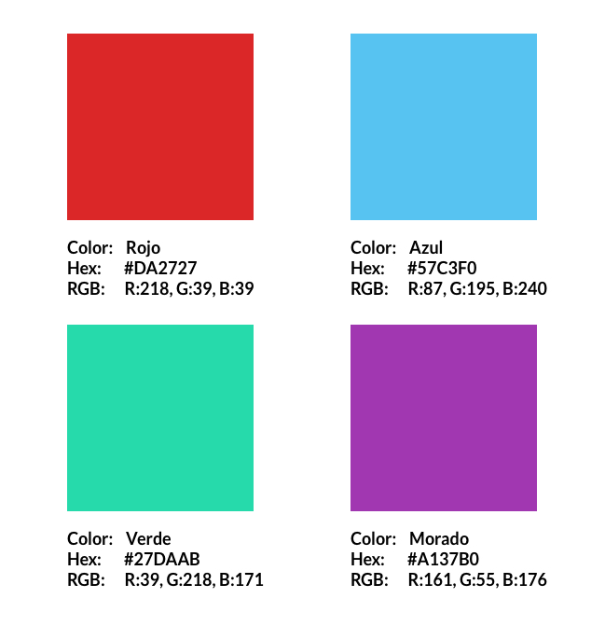

Fig. 2. Colores en formato RGB.

TABLE I

Colores de ejemplo para compobar encendido de leds

|  |  |  |
| --- | --- | --- |
| Nombre del color | rgb | HEX |
| Rojo | r :218 g: 39 b: 39 | #DA2727 |
| Azul | r :87 g: 195 b: 240 | #57C3F0 |
| Verde | r :39 g: 218 b: 171 | #27DAAB |
| Morado | r :161 g: 55 b: 176 | #A137B0 |

Tenemos los valores correspondientes en modelo RGB para estos 4 colores de muestra, los cuales se agrandan en el monitor el cual es un LCD, y se toman fotografías desde un celular con ayuda de una lente macro para poder visualizar los leds que emiten la luz del monitor.

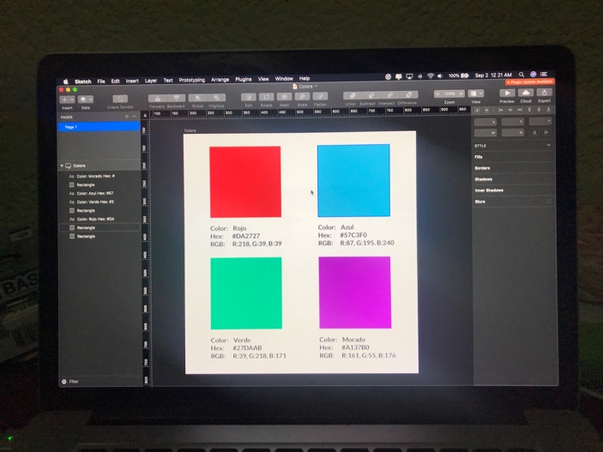

Fig. 3 Monitor de MacbookPro modelo MacBook Pro (Retina, 15-inch, Mid 2015).



Fig. 4 Macro lente de 15x de aumento

# Color rojo

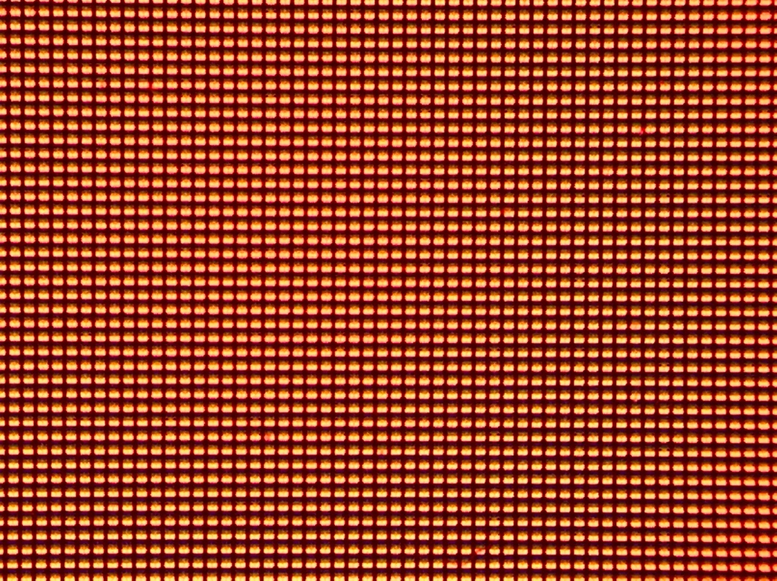

Fig.5 Fotografía de los Leds encendidos para el primer color rojo detallado en la tabla 1.

.

Fig.6 Fotografía aumentada de un píxel de color rojo detallado en la tabla 1.

Como podemos observar en las Fig. 5 y Fig. 6 tenemos la representación en RGB del color rojo, donde el monitor se encuentra emitiendo las luces correspondientes para formar dicho color y el que predomina es el color rojo, no podemos observar ni el color verde o azul encendidos, aunque si prestamos detalle en la fig. 5 podemos visualizarlos solo un poco, esto es porque los valores en RGB para este color son de en una escala que va de 0 a 255, para el color rojo son 218, verde 39 y azul 39, el que predomina mas es el rojo.

# Color azul

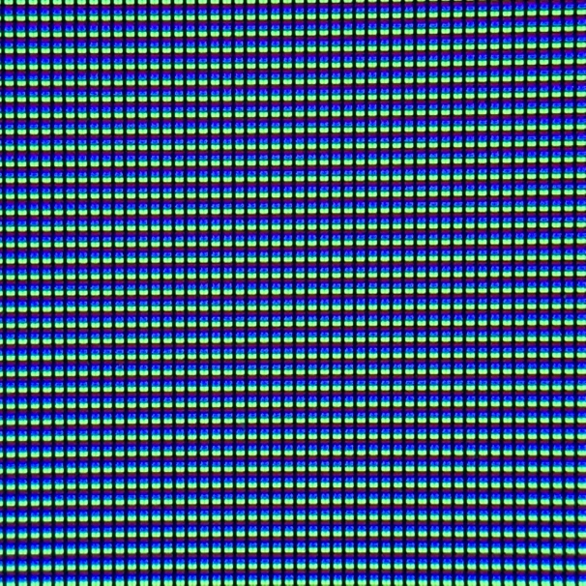

Fig.7 Fotografía de los Leds encendidos para el segundo color azul detallado en la tabla 1.

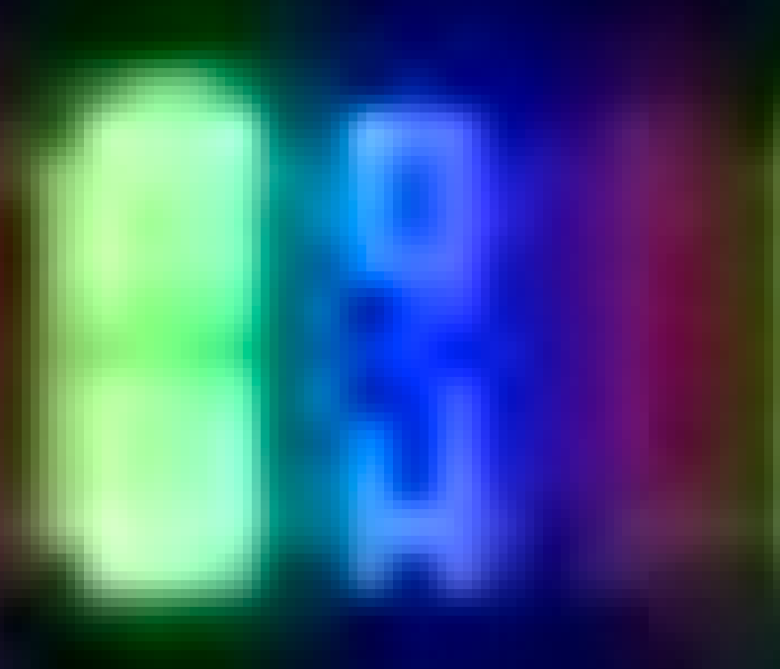

Fig.8 Fotografía aumentada de un píxel de color azul detallado en la tabla 1.

En las Fig. 7 y Fig. 8 tenemos la representación en RGB del color azul, donde el monitor se encuentra emitiendo las luces correspondientes para formar dicho color y el que predomina es el color azul, no podemos observar mucho el color rojo, aunque si el color verde, quien es el segundo que predomina. En la escala RGB representada por un byte los valores son de 87 para el rojo, 195 para el verde y 240 para el azul.

# Color verde

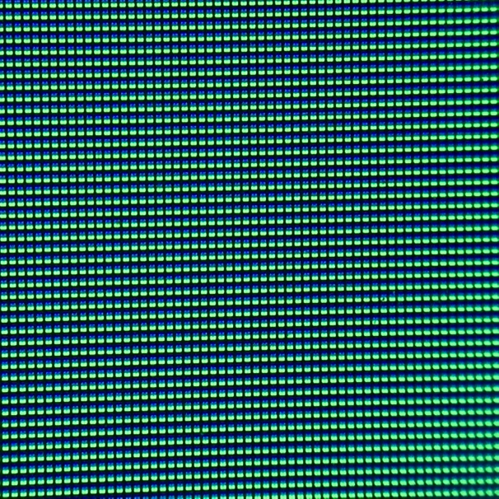

Fig.9 Fotografía de los Leds encendidos para el tercer color verde detallado en la tabla 1.



Fig.10 Fotografía aumentada de un píxel de color verde detallado en la tabla 1.

En las Fig. 9 y Fig. 10 tenemos la representación en RGB del color verde, donde el monitor se encuentra emitiendo las luces correspondientes para formar dicho color y el que predomina es el color verde, no podemos observar mucho el color rojo, aunque si el color azul, quien es el segundo que predomina. En la escala RGB representada por un byte los valores son de 87 para el rojo, 195 para el verde y 240 para el azul.

# Color morado

# 

Fig.11 Fotografía de los Leds encendidos para el ultimo color morado detallado en la tabla 1.

# 

Fig.12 Fotografía aumentada de un píxel de color morado detallado en la tabla 1.

En las Fig. 11 y Fig. 12 tenemos la representación en RGB del color morado, donde el monitor se encuentra emitiendo las luces correspondientes para formar dicho color y el que predomina es el color rojo, no podemos observar mucho el color verde, En la escala RGB representada por un byte los valores son de 161 para el rojo, 55 para el verde y 176 para el azul. Se utilizó el morado como ejemplo ya que es una combinación que la mayoría de las personas conoce muy bien, la cual es que juntando el azul y rojo nos da como resultado un morado.

# Conclusiones

Estudiando el comportamiento del ojo humano y tratando de extrapolar eso al funcionamiento de los dispositvos electrónicos, nos da como resultado una interesante solución que utilizan los sistemas de representación grafica electrónicos para tratar de imitar el como percibimos los colores, con esto se puede comprobar que adicionando una cantidad en un rango determinado de cada color primario se puede generar cualquier gama de color que pueda ser visualizada mediante el ojo humano, y así realizar una imitación del mundo real que nos rodea en algo electrónico.

1.